捷慧通云平台接口规范

http版

V2.0

拟制人 | 翁烈加 | 日期 | 2015-05-28
审核人 | 陈毅林 | 日期 | 2015-05-28
批准人 |  | 日期


捷顺科技有限公司

目录
1 概述 3
2 流程说明 3
1.1 集成开发工作流程 3
1.2 系统调用流程 4
3 接口文件 4
4 通用接口规范 4
4.1 登录 4
4.2 注销 5
4.3 接口地址与原型 5
4.4 数据类型 6
4.5 异常列表 6
5 编程示例 6
5.1 登录接口示例 6
5.2 业务接口示例 7

概述
本文档描述了捷慧通云平台的http协议接口规范，包括接口定义、数据格式、参数和返回信息等。满足第三方系统与云平台集成需求。

流程说明

集成开发工作流程
第三方系统开发商集成捷慧通云平台的开发工作流程如下图所示，包括以下几个步骤：
- 第三方系统开发商提出集成开发申请，从捷顺获取所需的接口文档，包括接口地址、《捷慧通云平台接口规范》和《捷慧通云平台接口协议》等文档；
- 第三方系统开发商提供调用捷慧通云平台调试服务器的客户端主机IP，捷顺在调试环境中对客户端主机IP进行备案，并生成和该IP绑定的客户号，创建调试账号和密码，提供给第三方系统开发商；
- 第三方系统开发商根据接口文件定义的规范和协议，访问捷顺云平台调试服务器提供的接口服务，完成集成开发工作；
- 集成开发完成后，第三方系统开发商提供调用捷慧通云平台正式服务器的客户端主机IP，捷顺在正式环境中对客户端主机IP进行备案，绑定之前生成的客户号，创建正式账号和密码，并提供给第三方系统开发商；
- 第三方系统开发商把集成开发的内容部署到生产环境，并把调试接口地址改为正式接口地址。
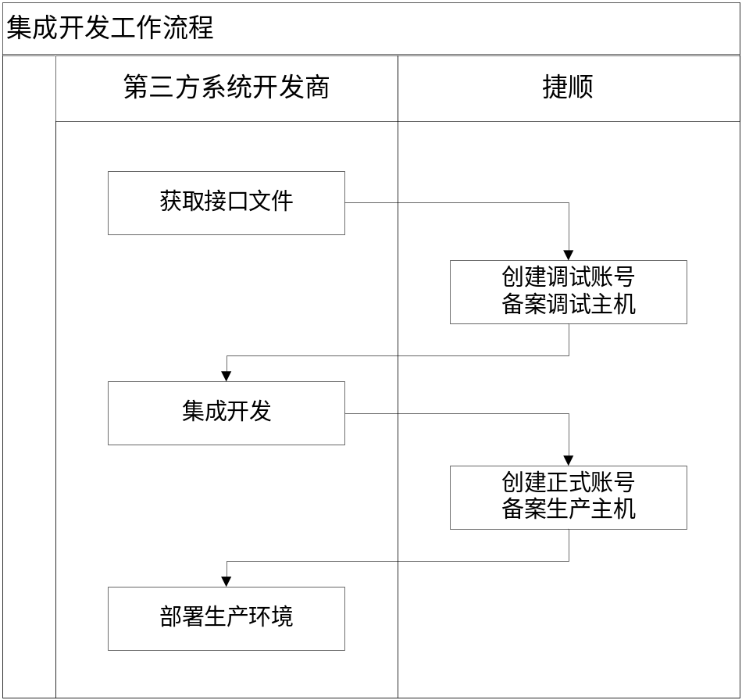

系统调用流程
第三方系统调用捷慧通云平台的过程如下图所示，包括以下几个步骤：
- 第三方系统根据接口文档定义的接口规范和协议，构造请求数据，包括客户号、接口版本号、令牌、服务ID等；
- 第三方系统根据提供的接口地址（根据集成开发阶段分调试接口地址和正式接口地址），向捷慧通云平台发送请求；
- 捷慧通云平台接收到第三方系统的请求后，对请求参数进行校验、格式转换、执行业务逻辑等处理过程，最后返回处理结果；
- 第三方系统根据捷慧通云平台返回的结果做进一步处理。
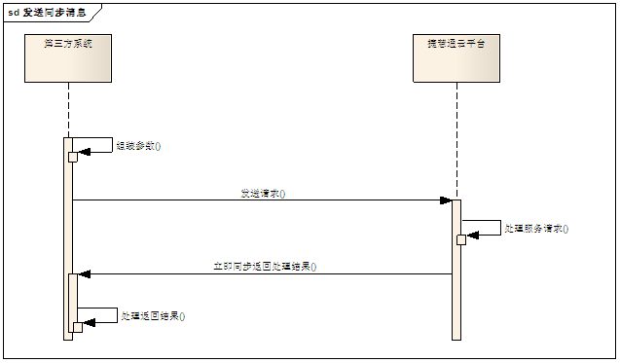

接口文件
本接口包含以下文件：
- 捷慧通云平台接口规范(本文档)
- 捷慧通云平台接口协议

通用接口规范

登录
接口地址：http://218.17.23.122:7200/jsaims/login
描述：第三方系统访问云平台的业务功能时，需调用登录接口，获取令牌。
原型：http://cloud.jslife.cn:port/login?cid=?&v=?&usr=?&psw=?
- cid:客户号（customerId）
- v: 接口版本号（version）
- usr:帐号（userName）
- psw:密码（password）
- 返回值：JSON格式字符串
{“resultCode” ：0 ，“message” ：“” ，“token” ：“” }

属性 | 名称 | 类型 | 长度 | 必须 | 说明
resultCode | 返回码 | Int |  | 是 | 参考4.5异常列表
message | 返回消息 | String |  | 否 | 参考4.5异常列表
token | 令牌 | String | 50 | 否 | 在访问业务功能前先登录获取令牌

注销
接口地址：http://cloud.jslife.cn:port/logout
描述：第三方系统系统主动注销登录状态。
原型：http://cloud.jslife.cn:port/ logout? cid=?&v=?tn=?
- cid:客户号（customerId）
- v: 接口版本号（version）
- tn:令牌（token）
- 返回值：JSON格式字符串
{“resultCode” ：0，“message” ：“”}

属性 | 名称 | 类型 | 长度 | 必须 | 说明
resultCode | 返回码 | Int |  | 是 | 参考4.5异常列表
message | 返回消息 | String |  | 否 | 参考4.5异常列表

接口地址与原型
接口地址：http://cloud.jslife.cn:port/as
描述：该接口是云平台集成第三方系统对外开放的统一接口，根据参数完成对应的功能
原型：http://cloud.jslife.cn:port/as?cid=?&tn=?&sn=?&v=?&p=?
- cid:客户号（customerId）
- tn:令牌（token）
- sn:签名（signature），使用MD5算法对p参数值生成的签名
- v: 接口版本号（version）
- p: 参数（parameter），JSON格式字符串，具体内容及构造方式，见《协议》
{“serviceId” ：“” ，……// 根据需要可扩展节点}

属性 | 名称 | 类型 | 长度 | 必须 | 说明
serviceId | 服务标识 | String | 50 | 是 | 对应具体的业务功能

- 返回值：JSON格式字符串
{“resultCode” ：0 ，“message” ：“” ，……// 根据需要可扩展节点}

属性 | 名称 | 类型 | 长度 | 必须 | 说明
resultCode | 返回码 | Int |  | 是 | 参考4.5异常列表
message | 返回消息 | String |  | 否 | 参考4.5异常列表

数据类型
数据类型 | 名称 | 说明
String | 字符串
Char | 字符
Short | 短整数 | -32768 至 32768
Int | 整数 | -2147483648 至 2147483648
Long | 长整数 | -9233372036854477808 至 9233372036854477808
Float | 浮点数 | -3.40292347E+38 至3.40292347E+38
Double | 双精度 | -1.79769313486231570E+308 至 1.79769313486231570E+308
Boolean | 布尔 | true：是；false：否
Date | 日期 | 格式：yyyy-MM-dd
DateTime | 日期时间 | 格式：yyyy-MM-dd HH:mm:ss
TimeStamp | 时间戳 | 格式：yyyy-MM-dd HH:mm:ss.S
Uuid | 唯一标识 | 不带分隔符的32位字符串
Array | 对象数组
Object | 对象 | 其他基本数据类型的组合

异常列表
分类 | 编号 | 说明
系统异常  （编号0…999） | 0 | 没有异常
系统异常  （编号0…999） | 1 | 参数格式不正确，如少了”}”括号。
系统异常  （编号0…999） | 2 | 方法不存在
系统异常  （编号0…999） | 3 | 用户不存在
系统异常  （编号0…999） | 4 | 用户已经禁用
系统异常  （编号0…999） | 5 | 密码不正确
系统异常  （编号0…999） | 6 | 无效的令牌或令牌已过期
系统异常  （编号0…999） | 7 | 无效的数据签名
系统异常  （编号0…999） | 8 | 访问的功能未经授权
系统异常  （编号0…999） | 9 | 访问的数据未经授权
系统异常  （编号0…999） | 10 | {0}参数不能为空，{0}的值从message上取
系统异常  （编号0…999） | 11 | {0}参数长度超长，{0}的值从message上取
系统异常  （编号0…999） | 12 | {0}参数不符合规范，{0}的值从message上取
系统异常  （编号0…999） | 13 | 客户号不存在
系统异常  （编号0…999） | 14 | 客户号无效
系统异常  （编号0…999） | 15 | 接口版本不正确
系统异常  （编号0…999） | 16 | 缺少参数p
系统异常  （编号0…999） | 17 | 服务暂停，请稍后
业务异常  （编号1000以后） | … | 在具体业务接口中补充说明

编程示例

登录接口示例
[Java]
public static void main(String[] args) throws Exception {
// 接口地址
String url = "http://cloud.jslife.cn:port/login";
// 客户号
String cid = "00001";
// 帐号
String usr = "testUser";
// 密码
String psw = "888888";

// 构造参数
HttpClient client = new DefaultHttpClient();
HttpPost post = new HttpPost(url);
ArrayList<NameValuePair> list = new ArrayList<NameValuePair>();
list.add(new BasicNameValuePair("cid", cid));
list.add(new BasicNameValuePair("usr", usr));
list.add(new BasicNameValuePair("psw",psw));
HttpEntity en = new UrlEncodedFormEntity(list, HTTP.UTF_8);
post.setEntity(en);

// 发送消息和处理结果
HttpResponse response = client.execute(post);
if (response.getStatusLine().getStatusCode() == HttpStatus.SC_OK) {
System.out.println("执行成功！");
String s = EntityUtils.toString(response.getEntity());
System.out.println(s);
} else {
System.out.println("执行失败！");
}
}

业务接口示例
[Java]
public static void main(String[] args) throws Exception {
// 接口地址
String url = "http://cloud.jslife.cn:port/as";
// 客户号
String cid = "00001";
// 接口版本号
String v = "1.0";
// 参数
String p = "{\"serviceId\":\"common.queryuserinfo\", \"userId\":\"00001\"}";
// 生成MD5签名
MessageDigest md5Tool = MessageDigest.getInstance("MD5");
byte[] md5Data = md5Tool.digest(p.getBytes("UTF-8"));
String sn = toHexString(md5Data);

// 构造参数
HttpClient client = new DefaultHttpClient();
HttpPost post = new HttpPost(url);
ArrayList<NameValuePair> list = new ArrayList<NameValuePair>();
list.add(new BasicNameValuePair("cid", cid));
list.add(new BasicNameValuePair("v", v));
list.add(new BasicNameValuePair("p",p));
list.add(new BasicNameValuePair("sn",sn));
HttpEntity en = new UrlEncodedFormEntity(list, HTTP.UTF_8);
post.setEntity(en);

// 发送消息和处理结果
HttpResponse response = client.execute(post);
if (response.getStatusLine().getStatusCode() == HttpStatus.SC_OK) {
System.out.println("执行成功！");
String s = EntityUtils.toString(response.getEntity());
System.out.println(s);
} else {
System.out.println("执行失败！");
}
}
private static String toHexString(byte[] bytes) {
StringBuffer buffer = new StringBuffer();
for (int i = 0; i < bytes.length; i++) {
buffer.append(String.format("%02X", bytes[i]));
}
return buffer.toString();
}

